ĐẠI SỐ BUỔI 12. ÔN TẬP BIỂU THỨC ĐẠI SỐ
Họ tên học sinh: …………………………..…..…………………… Lớp: 7B1/ …... Ngày: …. / … / 20….
I. Bài tập vận dụng
Bài 1.1. Hãy viết biểu thức đại số biểu thị:
- Tổng của x và y.
- Hiệu của x và y.
- Tích của tổng x và y với hiệu của x và y.
Bài 1.2. Tính các giá trị của biểu thức đại số với  và 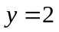.
- 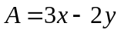
- 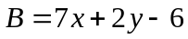
Bài 1.3. Cho biểu thức 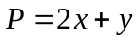, tính giá trị của P với 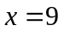 và 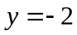
Bài 1.4. Tính giá trị của biểu thức 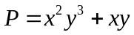 với  và 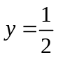.
Bài 1.5. Cho biểu thức 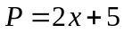
- Tính giá trị của P với .
- Với giá trị nào của x để 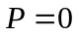.
Bài 1.6. Cho biểu thức 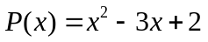
- Tính giá trị của P với 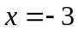 và .
- Với giá trị nào của x thì .
Bài 1.7. Cho biểu thức 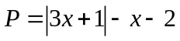
- Tính giá trị của P với và
- Tìm giá trị của x để 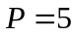
Bài 1.8. Tìm x biết:
- 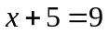  - 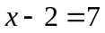  - 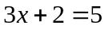 | - 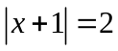  - 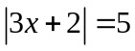  - 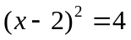 | - 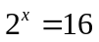  - 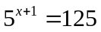  i*) 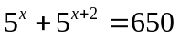

II. Bài tập bổ sung
Bài 2.1. Tìm giá trị của x để các biểu thức sau có giá trị bằng 0
- 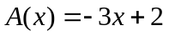  - 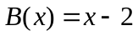 | - 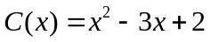  - 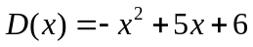
Bài 2.2. Tìm x biết:
- 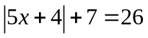  - 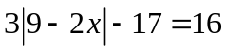 | - 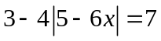  - 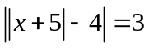
III. Bài tập về nhà
Bài 3.1. Hãy viết biểu thức đại số biểu thị:
- Tích của x và y.
- Thương của x và y.
- Hiệu của tích x và y với thương x và y
Bài 3.2. Tính các giá trị của biểu thức đại số với và .
- 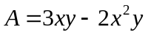
- 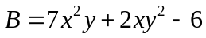
Bài 3.3. Cho biểu thức 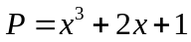, tính giá trị của P với  và
Bài 3.4. Tính giá trị của biểu thức 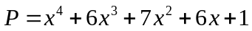 với và .
Bài 3.5. Cho biểu thức 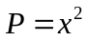
- Tính giá trị của P với .
- Với giá trị nào của x để .
Bài 3.6. Cho biểu thức 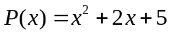
- Tính giá trị của P với và .
- Với giá trị nào của x thì .
Bài 3.7. Cho biểu thức 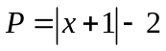
- Tính giá trị của P với và
- Tìm giá trị của x để
Bài 1.8. Tìm x biết:
- 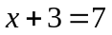  - 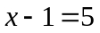  - 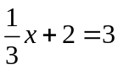 | - 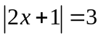  - 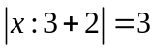  - 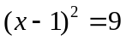 | - 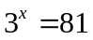  - 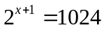  i*) 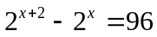
---- Hết -----

